na moravské svatbě
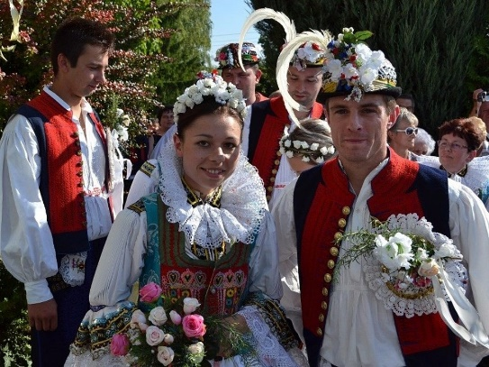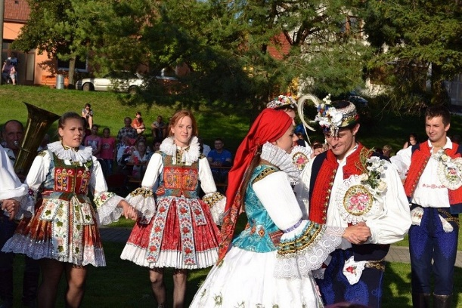
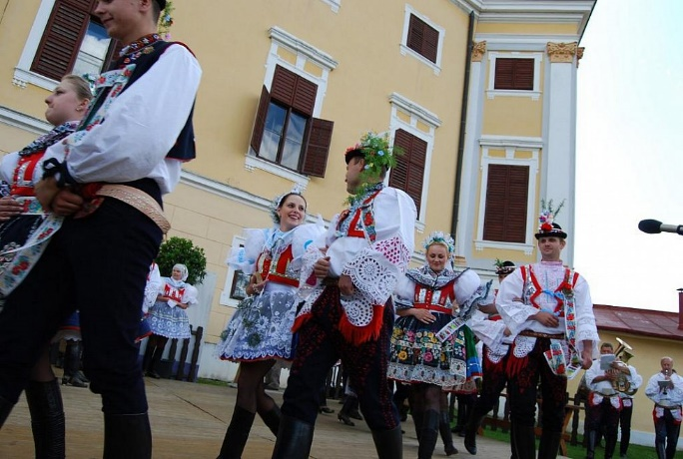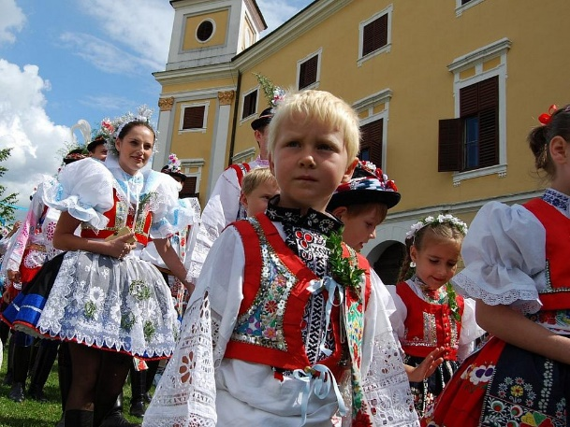
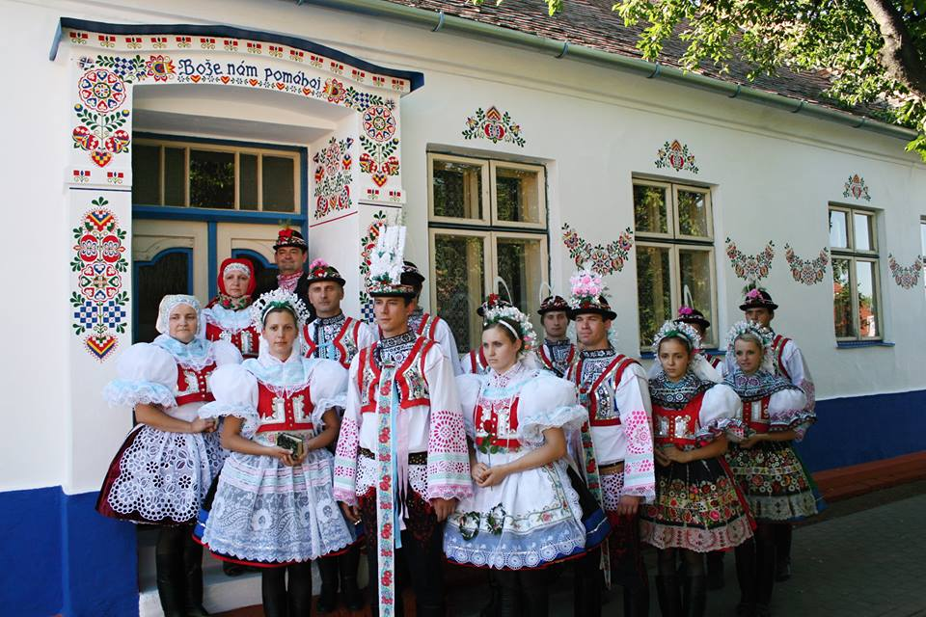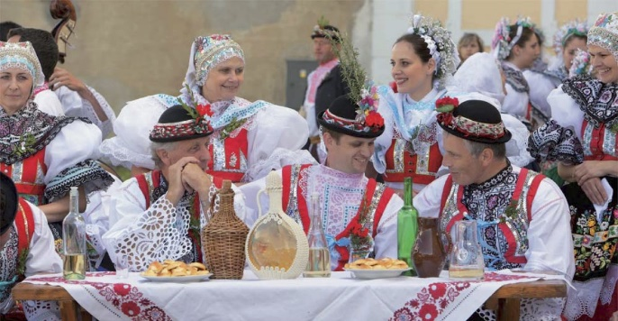
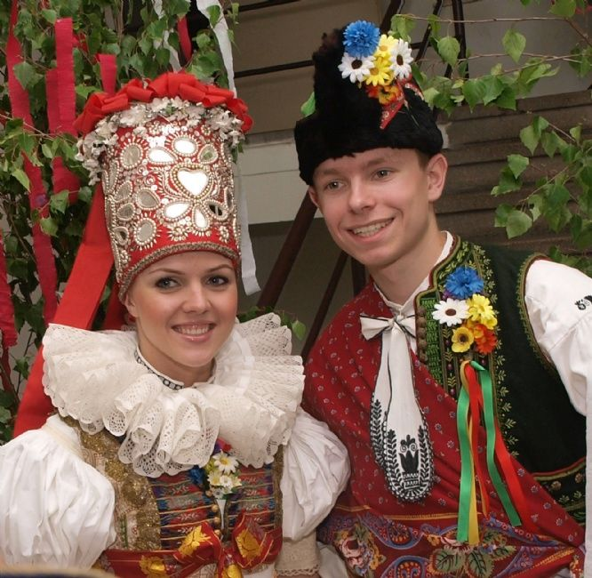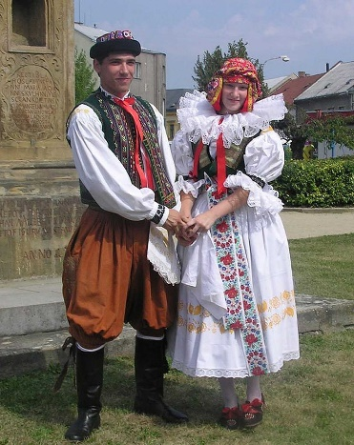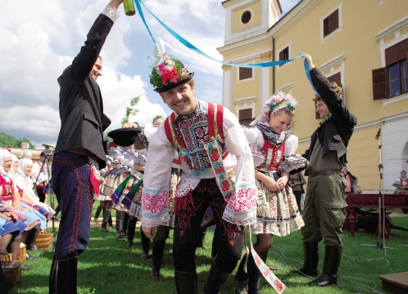

Oblíbená svatební písen – PRO KEHO SA STROJÍŠ

- Pro keho sa strojíš frajárečko dneska,
pro keho sa strojíš frajárečko hezká. 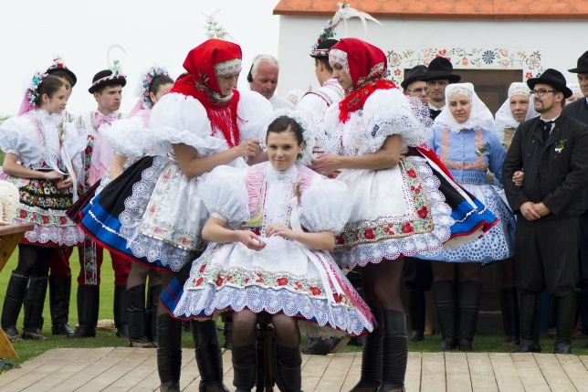
/: Strojím já sa strojím pro svého milého, brzo že já půjdu - půjdu už za něho. :/

- Pro keho sa strojíš frajárenko milá,
pro keho sa strojíš, kdyžs mě opustila.
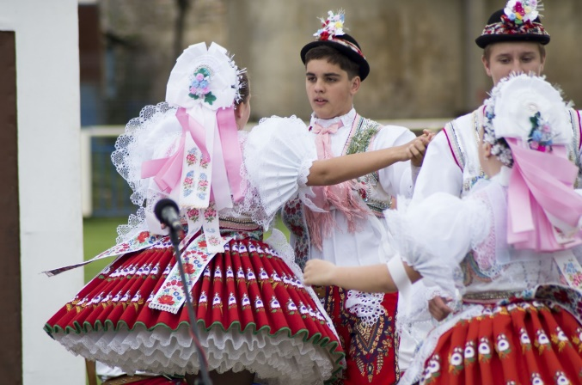
/: Strojím já sa strojím, pro svého milého,
brzo že já půjdu - půjdu už za něho. :/

- Nastrojme sa obá, nastrojme sa sobě,
nastrojme sa obá, ty mně a já tobě.
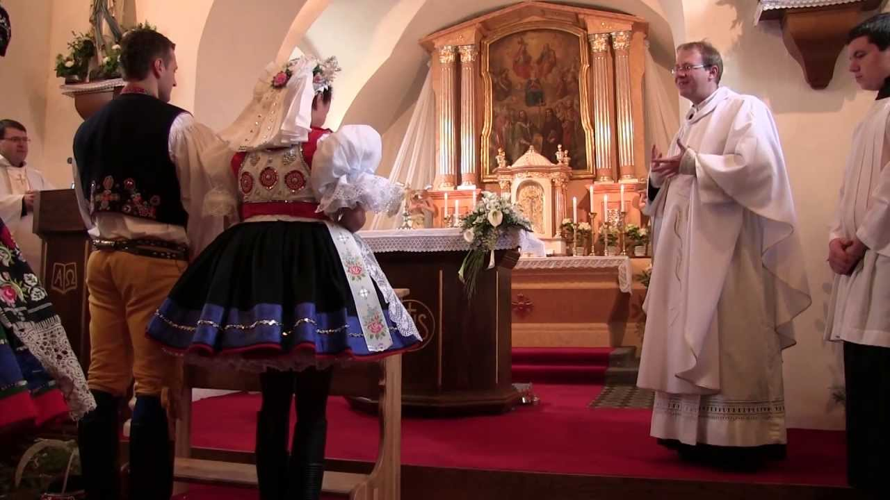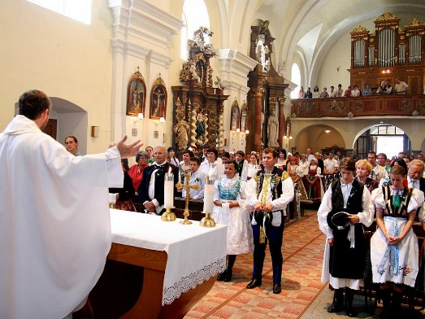
/: Až sa nastrojíme, v kostele sa sejdem,
potem sa už spolem- nikdá nerozejdem. :/

pro krajany, Eva
25. května 2020

